

Муниципальное образование
городское поселение Пойковский
Нефтеюганский район
Ханты-Мансийский автономный округ – Югра

АДМИНИСТРАЦИЯ
ГОРОДСКОГО ПОСЕЛЕНИЯ ПОЙКОВСКИЙ

ПОСТАНОВЛЕНИЕ

10.11.2014 № 242-п

пгт. Пойковский

О назначении публичных слушаний по проекту решения Совета поселения «О внесении изменений в генеральный план, совмещённый с проектом планировки территории и правила землепользования и застройки городского поселения Пойковский в части правил землепользования и застройки по изменению границ территориальных зон»

В целях обсуждения проекта решения Совета поселения «О внесении изменений в генеральный план, совмещённый с проектом планировки территории и правила землепользования и застройки городского поселения Пойковский в части правил землепользования и застройки по изменению границ территориальных зон» с участием жителей городского поселения Пойковский, в соответствии с Градостроительным кодексом Российской Федерации, Положением о порядке организации и проведении публичных слушаний в городском поселении Пойковский, утверждённым решением Совета депутатов городского поселения Пойковский от 29.09.2006 № 41, учитывая протокол заседания градостроительной комиссии городского поселения Пойковский, действующей на основании постановления Администрации городского поселения Пойковский от 14.05.2013 № 106-п:

1. Назначить публичные слушания по проекту «О внесении изменений в генеральный план, совмещённый с проектом планировки территории и правила землепользования и застройки городского поселения Пойковский в части правил землепользования и застройки по изменению границ территориальных зон» согласно приложению.

2. Провести публичные слушания по проекту «О внесении изменений в генеральный план, совмещённый с проектом планировки территории и правила землепользования и застройки городского поселения Пойковский в части правил землепользования и застройки по изменению границ территориальных зон» 20.11.2014г. в 17.00. в зале заседаний Администрации городского поселения Пойковский по адресу: пгт. Пойковский, 4 микрорайон, дом № 5.
3. Определить уполномоченным органом на проведение публичных слушаний градостроительную комиссию городского поселения Пойковский.
4. Установить, что предложения и замечания по проекту «О внесении изменений в генеральный план, совмещённый с проектом планировки территории и правила землепользования и застройки городского поселения Пойковский в части правил землепользования и застройки по изменению границ территориальных зон» могут быть направлены в сектор по градостроительству и контролю за использованием земель Администрации городского поселения в течение двух месяцев со дня опубликования (обнародования) настоящего постановления.
5. Настоящее постановление вступает в силу после подписания.
6. Настоящее постановление подлежит официальному опубликованию (обнародованию) в информационном бюллетене «Пойковский вестник» и размещению на официальном сайте муниципального образования городское поселение Пойковский.
7. Контроль за выполнением постановления оставляю за собой.

Глава городского поселения А.А.Бочко

Приложение 1
к проекту Решения
Совета поселения
от 10.11.2014 № 242-п

Проект
внесения изменений в генеральный план, совмещённый с проектом планировки территории и правила землепользования и застройки городского поселения Пойковский в части правил землепользования и застройки по изменению границ территориальной зоны квартала 01:04:04.

Изменение границ территориальной зоны жилой застройки средней этажности ЖЗ 102 в результате уменьшения, зоны индивидуальной жилой застройки в результате увеличения в планировочном квартале 01:04:04 планировочного микрорайона 01:04.

Существующая редакция
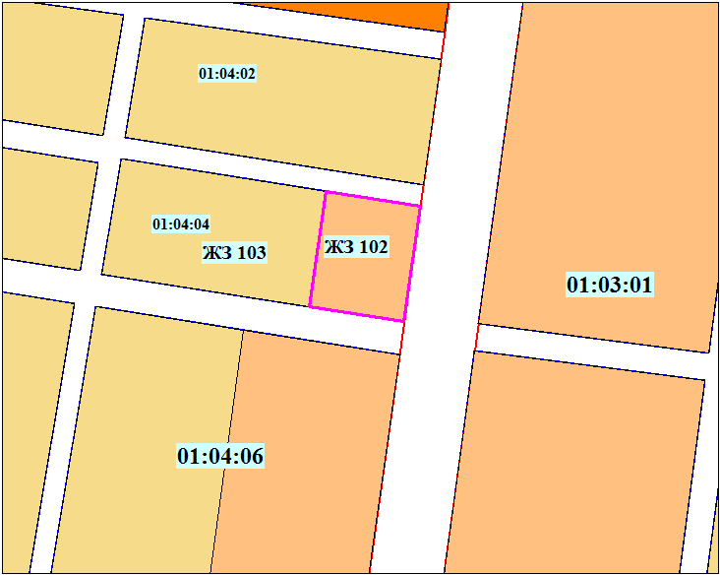

Предлагаемая редакция
